Atividade Prática 5

Bruno Braga, João Victor Filardi, Laura Caetano Costa, Vitor Dias Militão

Parte 1 - Arduíno

Arduíno Bruno

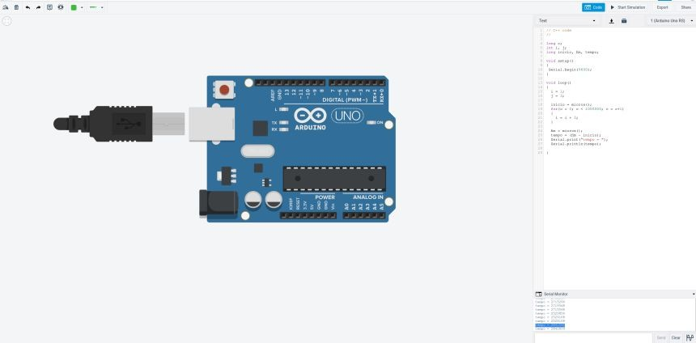

Tabelas dos arduíno

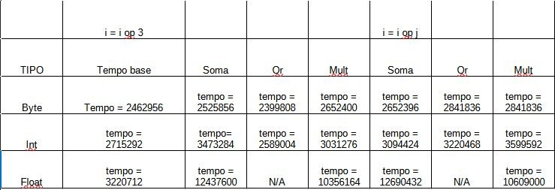

Tabelas dos arduíno

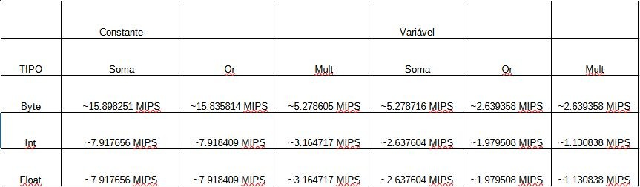

Tabelas dos arduíno

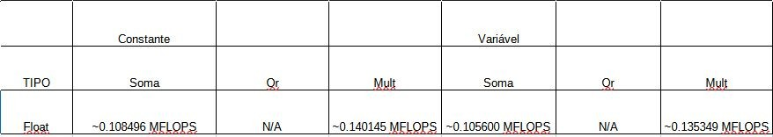

Tabelas dos arduíno

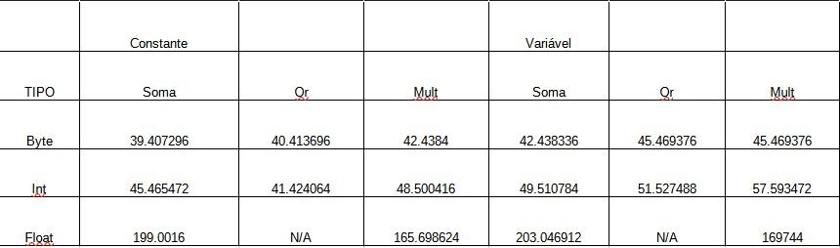

Parte 2 - Benchmark

Testes do Bruno

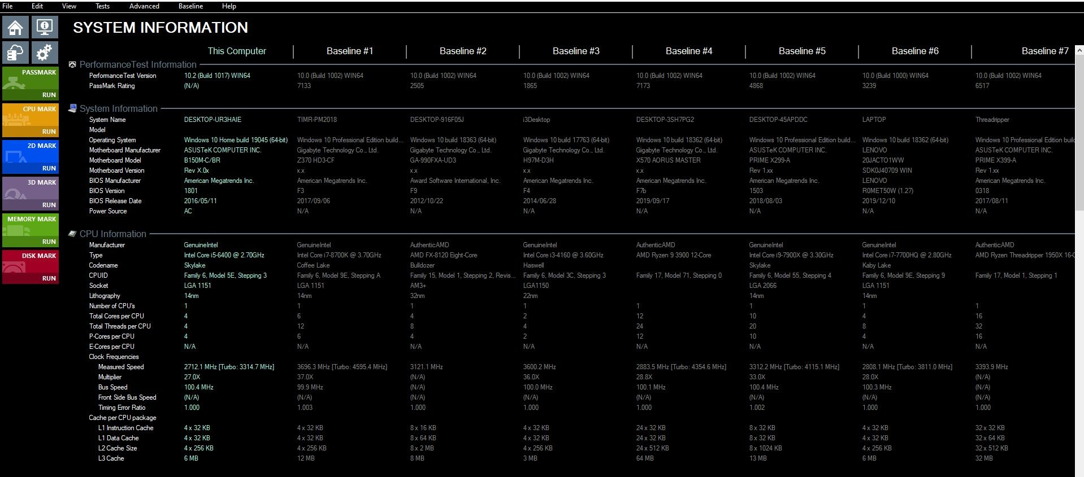

Parte 2 - Benchmark

Testes do João

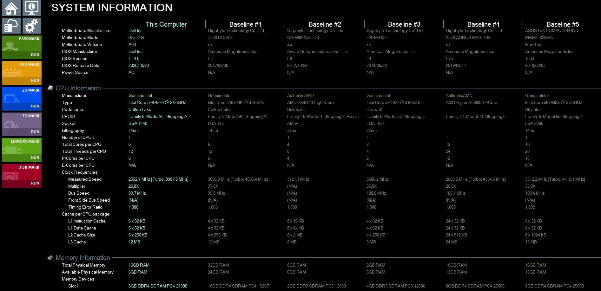

Código na linguagem C

Código Bruno:

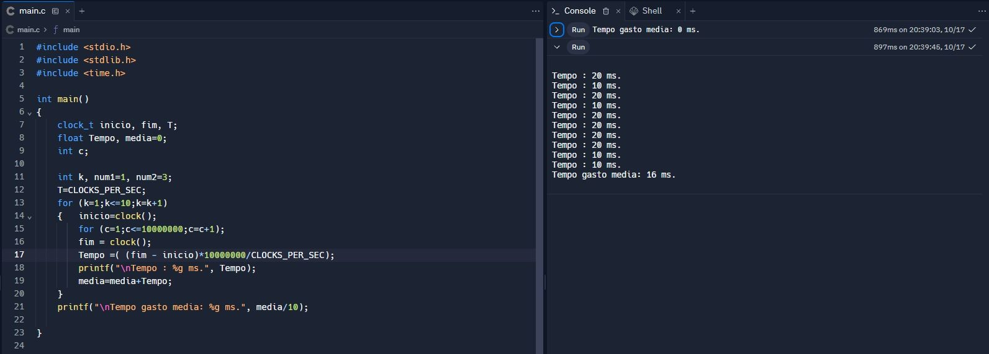

Código na linguagem C

Código João:

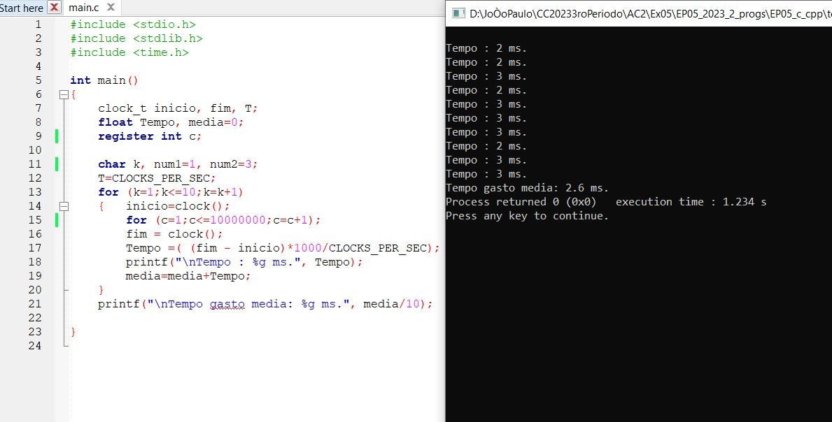

Tabelas

Tabela de tempo de execução:

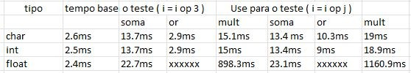

Tabelas

Tabela MIPs e MFlops:

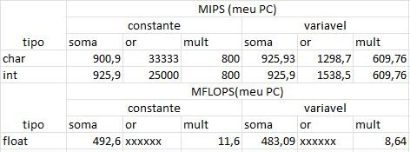

Tabelas

Tabela CPI:

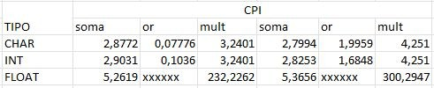

Tabelas speed up

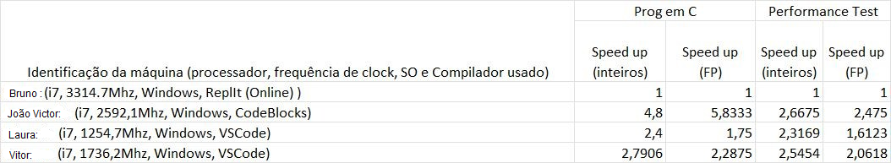



Tabelas speed up



